Van den Burg-Redelijk Verzoek
Week 31- 2025

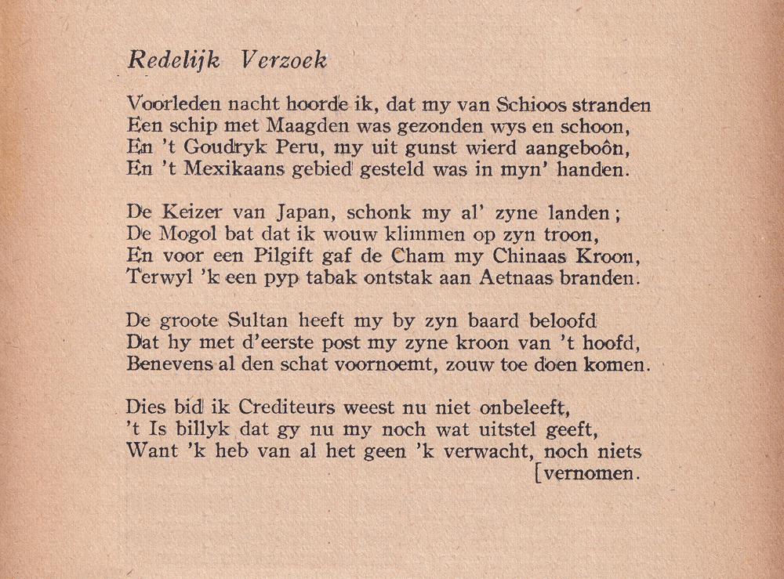

Deze week weer eens een oud gedicht.
De dichter is niet zeer bekend gebleven. Hermanus (ook “Maantje”)van den Burg (1682-1752) was afkomstig uit Amsterdam, gelegenheidsdichter en toneelschrijver. Zijn tijdgenoot Weyerman was weinig lovend over hem. Hij schreef liefdes gedichten, zowel brave als minder brave, kroeg-gedichten en vele gedichten die voor- en tegenspoed van het leven beschrijven.
Een van die gedichten wordt hier gegeven.
De dichter geeft in de eerste drie strofen aan dat hem veel fantastische toezeggingen zijn gedaan.
In de eerste, maagden van Chios, goud van Peru en zeggenschap over Mexico.
In de tweede wordt Japan hem geschonken evenals de troon van de Mogul. Verder wordt de kroon van China aangeboden door het Cham-volk (dat handel dreef met China, wonend in Cambodja en Vietnam).
In de derde wordt door de sultan van het Osmaanse rijk hem macht en weelde beloofd.
In de vierde strofe concludeert de dichter dat van deze toezeggingen niets is terechtgekomen, dus verwacht hij van zijn schuldeisers dat zij hem ontslaan van zijn belofte spoedig te betalen.
Het gedicht is gepubliceerd in “Mengelpoezy,I” (1718). In deze vorm is het ontleend aan de bloemlezing “Oubollige Poëten”(1920) door Lode Baekelmans.

“Stompe sleepers schrijfstijl” dus vd B. was volgens W. bepaald geen scherpslijper.
Een “pilgift” is een doopgeschenk. “Pil” staat voor “pupil, dopeling”.

